5. třída – Distanční výuka 22. 2. 2021

Český jazyk
Uč 74/3 – ústně.
Uč 74/4 – Přepiš cvičení do školního sešitu. Doplň chybějící koncovky, pak utvoř tvary množného čísla. Zdůvodňuj si pomocí vzoru MLADÝ. Budeme dělat společně na online hodině.

PS 4/1-6 – Pošli ke kontrole.

Matematika
Uč 65 nebo 66 /3 – Vypočítej do cvičného sešitu. Budeme dělat společně na online hodině.
Uč 66 nebo 67/5 – Vypočítej do cvičného sešitu. Budeme dělat společně na online hodině.
Uč 66 nebo 67/6 – Vypočítej do cvičného sešitu. Budeme dělat společně na online hodině.

PS 7/13
PS 9/7, 12, 13 a celý pravý sloupec – Pošli ke kontrole.

Logika – Pošli mi své řešení.
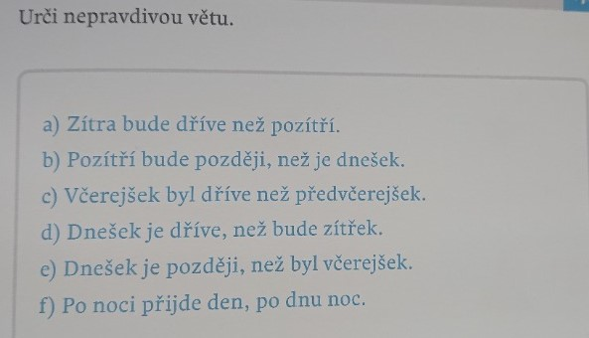
Anglický jazyk – 1. skupina (2. skupina také může zkusit na volný papír)
Procvičování – napiš JEN odpovědi do velkého sešitu. (Nepřepisuj zadání.) Vúterý pošlu řešení ke kontrole.
A Přečti si větu a rozhodni, zda je pravdivá či nepravdivá.
- A giraffe doesn´t swim. T F
- A lion lives in hot places. T F
- A penguin flies. T F
- A gorilla eats meat. T F
- A crocodile eats leaves. T F
- A polar bear lives in cold places. T F

B Odpověz na otázky Yes, it does., No, it doesn´t.
1. Does the penguin swim? …………………………….
2. Does the snowy owl live in a hot place? ……………………………………………….
3. Does the polar bear live in grasslands? ………………………………………………….
4. Does the fruit bat fly? ……………………………………………………
5. Does the hippo eat meat? …………………………………………………..
6. Does the whale live in the sea? …………………………………………….

C Odpověz na otázku celou větou.
Where does the lion live? …………………………………………
What does the crocodile eat? ……………………………………….
Where does the whale live? ………………………………………..
What does the penguin eat? …………………………………………..

